STQZ系列数字同步起动装置

说明书

襄阳赛克斯电气股份有限公司
XIANGYANG SUCCEE ELECTRIC CO.，LTD

目 录

Contents

综述········································3

- 原理········································4

- 性能特点····································5

- 型号命名····································5

- 主要技术参数································6

- 使用条件····································6

综述
四台大中型高压绕线式异步电机同时同步起动一直是电机起动领域的难题。
现在一般有三种方法实现四台电机同时同步起动。
- 是用四台高压变频器同时同步起动电机，通过高压变频器在四台电机定子回路
加上频率同时改变，电压始终相同的电源，使得四台电机同时同步起动起来。
但是由于高压变频器造价十分昂贵，同时高压变频器使用过程中对高压电网产
生巨大的谐波干扰，会对同一条高压线路上其它使用的电气设备产生干扰，甚
至保护装置会误动作，所以基本上不被厂家采用。
- 是用四台高压固态软起动器同时同步起动电机，通过高压固态软起动器在四台
电机定子回路加上频率不变，电压相同的电源，使得四台电机同时同步起动起
来。高压固态软起动器控制精度不高，四台电机同时起动同步性无法精确控制，同时高压固态软起动和变频器一样会对高压电网产生巨大的谐波干扰，所以基本上不被厂家采用。
3）是我公司利用液体电阻技术，专为改善大中型绕线式异步电动机的起动性能而
研制的新一代起动器；通过特殊设计的管道和循环水泵，在电机起动之前，在
起动器中PLC的控制下，通过控制管道上电磁阀的导通，起动循环水泵来不断
循环水溶液以保证每一个电机的液阻箱里的水溶液的浓度和液面保持一致，从
而使得四台电机串在转子回路的电阻完全一致。电机起动时，由一小功率伺服
电机通过链条带动极板移动来改变极板的相对位置，保证每台电机起动时，极
板都是同步变化，使（串入每台电机转子回路的）液体电阻由大到小作同时同
步地无极变化，从而使每台电机低电流平滑同步同时起动。
综上所述，液体电阻是串在电机转子回路，是纯电阻性电器，不会产生任何谐波干扰，造价低廉，使用技术可靠。我公司的四台电机同步数字同步起动装置，专门针对四台大中型绕线式异步电动机同时同步起动的最佳方案。

- 原理
STQZ系列数字同步起动装置是采用特种介质的水溶液作为电阻，在特殊设计的液阻箱中引入极板作电极串入每个电机转子回路中。通过特殊设计的管道和循环水泵，在电机起动之前，在起动器中PLC的控制下，通过控制管道上电磁阀的导通，起动循环水泵来不断循环水溶液以保证每一个电机的液阻箱里的水溶液的浓度和液面保持一致，从而使得四台电机串在转子回路的电阻完全一致；循环水泵开启到设定时间后自动关闭，然后电磁阀在关闭。启动器输出备妥信号，准备接受电机起动信号。电机起动时，由一小功率伺服电机通过链条带动极板移动来改变极板的相对位置，保证每台电机起动时，极板都是同步变化，使（串入转子回路的）液体电阻由大到小作无极变化，从而使每台电机低电流平滑同步同时起动。

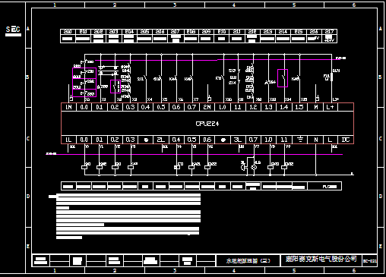

- 性能特点
a) 起动性能远优于频敏变阻器、油浸变阻器、铸铁电阻等起动器。
b) 起动电流小：小于电机额定电流的1.3倍。
c) 可连续起动5－10次。
d) 平滑起动：对设备无机械应力冲击，可延长机械设备及电机的寿命。
e) 可低压起动：6千伏电机5.5千伏、380伏电机340伏电机可顺利起动。
f) 结构简单、可靠，全部操作自动化，安装、维护方便。
g)通过特殊设计的管道和水泵，在PLC的控制下，可以同时同步地，起动一到四台的电机。

- 型号命名
STQZ系列数字同步起动装置型号命名方法如下：

S T Q Z － □ /□ □
C—带PLC控制器
R—辅助加热
/表示电机的容量

表示同步起动的几台电机
(用阿拉伯数字表示单台可省略)
表示“装置”（第一个拼音字母）
表示“起动器”(第一个拼音字母)
表示“同步起动”(第一个拼音字母)
表示“赛克斯电气”(第一个拼音字母)

型号示例：STQZ－4/1C型表示四台电机同步启动，最大电流容量为1KA的带PLC控制器的启动柜。

- 主要技术参数
型号 | 适用电机容量(KW) | 起动时间(S) | 起动温升(℃) | 备注
STQZ-0.2 | 200以下 | 15 | ＜5 | 可带低压一次回路
STQZ-0.4 | 200-380 | 15 | ＜5 | 可带低压一次回路
STQZ-0.6 | 380-570 | 15-25 | ＜5 | 可带低压一次回路
STQZ-1 | 570-1250 | 15-25 | ＜8 | 可选配一次高压柜
STQZ-2 | 1250-2500 | 20-30 | ＜10 | 可选配一次高压柜
STQZ-3 | 2500以下 | 30-50 | ＜10 | 可选配一次高压柜
STQZ-4 | 3500以下 | 30-50 | ＜10 | 可选配一次高压柜
STQZ-5 | 4500以下 | 30-50 | ＜10 | 可选配一次高压柜
可做一体化、分体式两种，并可带PLC控制

- 使用条件
周围空气温度：(-25—+50)℃
相对湿度：≤90%
海拔高度：≤2000米
(安装场所无显著摇动和冲击振动；无腐蚀性气体；安装倾斜度≤5%)
电源要求：三相四线交流380V±10%

